Bahagian A
[50 markah]

- Jadual 1 adalah sifat dua jenis tanah.

Sifat Tanah | Jenis Tanah
Sifat Tanah | A | B
Saliran | Sederhana baik | Sangat baik
Kandungan Nutrien | Sederhana | Rendah

Jadual 1

Nyatakan jenis tanah:

A : .................................................................................................................................

B : .................................................................................................................................

[2 markah]

- Pernyataan berikut adalah sebahagian langkah melakukan eksperimen menentukan nilai pH tanah menggunakan kaedah meter pH. Susun mengikut urutan yang betul dengan menulis 1, 2, 3 atau 4 dalam ruang jawapan yang disediakan.

Masukkan air suling sehingga ½ penuh bikar

Masukkan meter pH ke dalam bikar dan tentukan nilai pH

Masukkan sampel tanah ke dalam bikar sehingga ¼ penuh
Kacau sehingga sebati dan biarkan 20 minit kemudian kacau semula

[4 markah]

3. | Rajah 1 menunjukkan dua jenis bajak, A ialah bajak primer dan B ialah bajak sekunder.

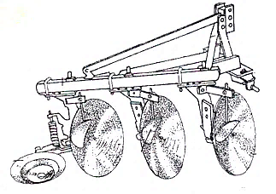 |  | 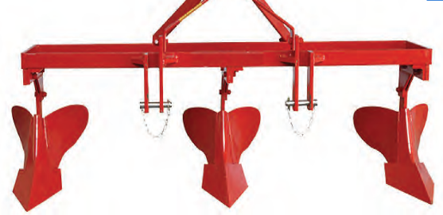
Bajak “A” |  | Bajak “B”

Rajah 1

Berdasarkan Rajah 1, nyatakan fungsi bajak berikut;
 | i : | Bajak A  ……………………………………………………………………………….............
 | ii: | Bajak B  ……………………………………………………………………………….............
[2 markah]
- Rajah 2 menunjukkan bahan yang digunakan untuk penghasilan larutan baja organik. Nyatakan kaedah penghasilan larutan itu dalam ruang yang disediakan.

Bahan | Kaedah Penghasilan Larutan Baja Organik
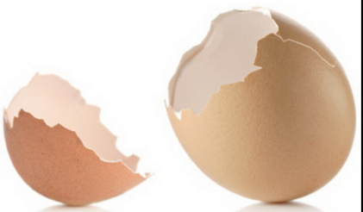 | (i) ....................................................
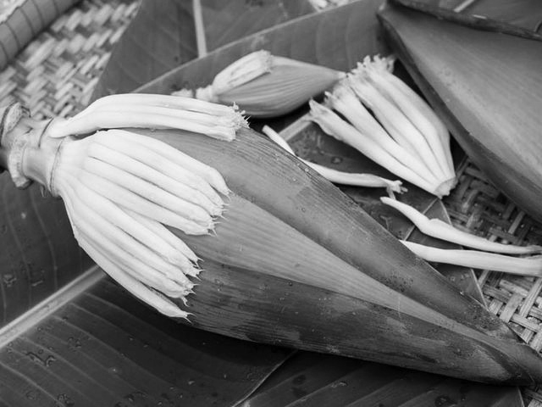 | (ii) ...................................................
Rajah 2
[2 markah]
- Rajah 3 menunjukkan sistem penternakan poltri.

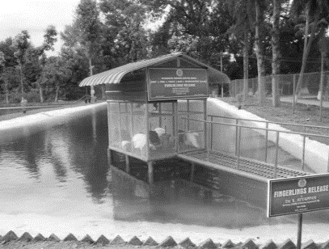

Rajah 3

- Namakan sistem penternakan itu.

….…………………………………………………………………………………………………

- Berikan satu contoh sistem tersebut.

….………………………………………………………………………………………………..

[2 markah]

- Rajah 4 menunjukkan faktor-faktor yang mempengaruhi pemilihan sistem penternakan poltri.
Kemampuan
kewangan
Rajah 4

Berdasarkan Rajah 4, nyatakan faktor P dan Q.

P : ………………………………………………………..................................................................

Q : ………………………………………………………..................................................................

[2 markah]
- Lakarkan bumbung reban bentuk dua lapis untuk perumahan poltri dalam ruang yang disediakan.

[2 markah]

- Jadual 2 adalah kandungan nutrisi dalam dua jenis makanan puyuh.

Jenis Makanan | Kandungan Nutrisi
Jenis Makanan | Lemak | Kalsium | Serat Kasar
Makanan permulaan | 5% | 0.9% | 5%
Makanan pembesaran | 3.5% | 3.3% | 5%

Jadual 2

Nyatakan dua sebab kandungan lemak dalam makanan permulaan lebih tinggi berbanding makanan pembesaran.

(i) ...............................................................................................................................................

(ii) ...............................................................................................................................................

[2 markah]

- Rajah 5 menunjukkan peralatan penternakan poltri. Namakan peralatan berikut.

PERALATAN | NAMA PERALATAN
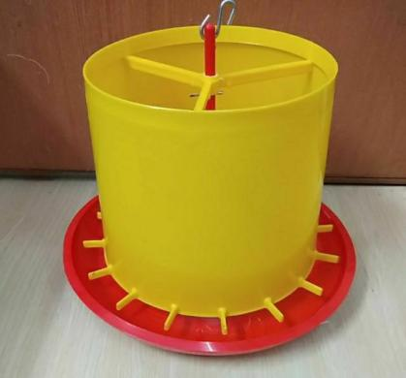 | - ......................................................................................................................
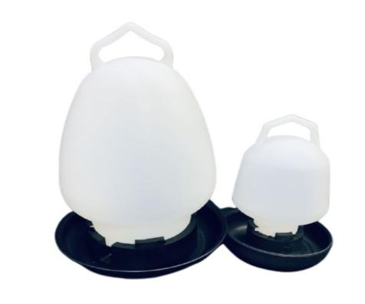 | - ......................................................................................................................
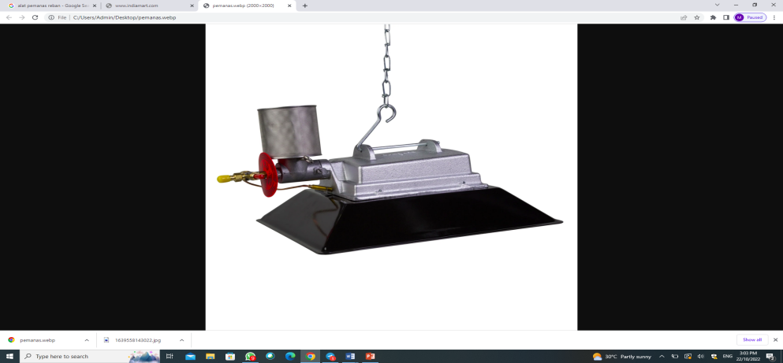 | - ......................................................................................................................
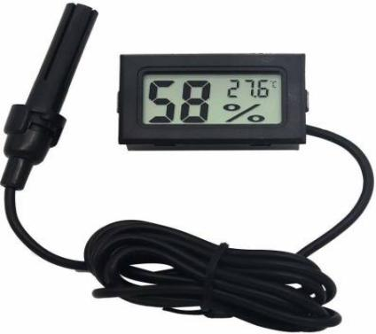 | - ......................................................................................................................

Rajah 5
[4 markah]

- Jadual 3 di bawah menunjukkan maklumat tentang bidang usaha ternakan ayam pedaging pada minggu 3.

Minggu | Purata berat badan(gram/ekor) | Berat makanan diberi (gram/ekor)
3 | 110 | 450

Jadual 3

  - Hitungkan Nisbah Penukaran Makanan bagi minggu ke 3.

[2 markah]

  - Nyatakan maksud NPM minggu ke-3.

.……………………………………………………………………………………………………………………………………………………………………………….

[1 markah]

- Rajah 6 menunjukkkan struktur dalaman daun.

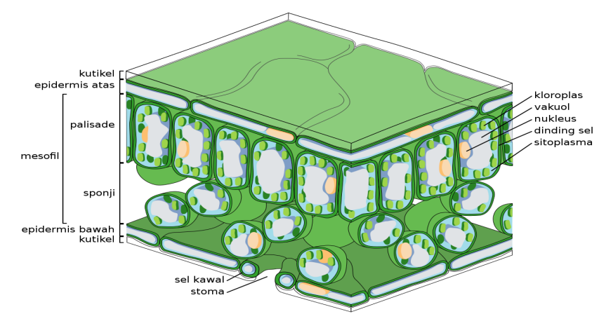
sel pengawal
x

X

Rajah 6

- Namakan bahagian di X?

……………………………………………………………………………………………...

- Nyatakan fungsi sel pengawal.
……………………………………………………………………………………………………………………………………………………………………………………………………

- Nyatakan proses yang berlaku di X?

….……………………………………………………………………………………………..

[3 markah]

- Rajah 7 menunjukkkan proses fisiologi yang berlaku dalam tumbuhan.

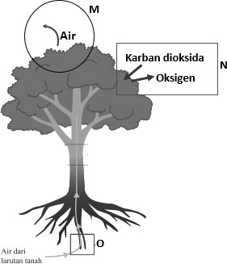

Rajah 7

Terangkan perkaitan di antara proses fotosintesis dan transpirasi.
….……………………………………………………………………………………….…………………………………………………………………………………………..
[2 markah]

- Jadual 4 menunjukkan struktur luaran tumbuhan bagi daun.
Nyatakan bentuk daun itu dalam ruang yang disediakan.

Contoh Daun | Bentuk Daun
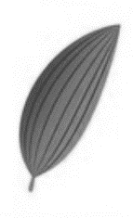 | (i) ......................................................
 | (ii) ......................................................
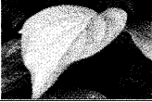 | (iii) .....................................................
Jadual 4

[3 markah]

- Rajah 8 menunjukkan proses utama dalam fisiologi tumbuhan.

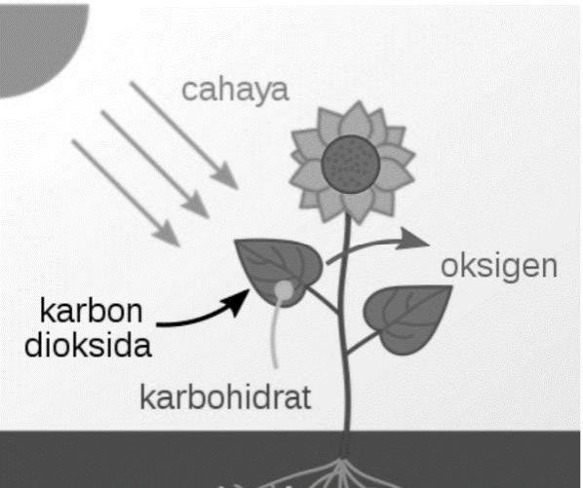

Rajah 8

- Nyatakan proses yang berlaku di Rajah 8.

……………………………………………………………………...............................
[1 markah]

- Merujuk kepada rajah di atas, apakah keperluan utama cahaya dalam proses di (a).

…………………………………………………………………………………………….
[1 markah]

15. Rajah 9 menunjukkan sistem penanaman tanaman. Nyatakan sistem penanaman itu.

Corak Tanaman | Sistem Penanaman
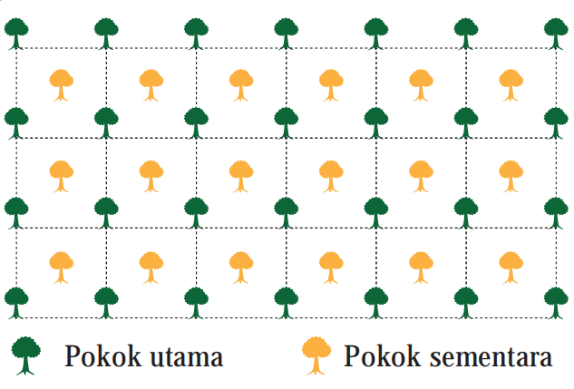 | - ….………………………………..
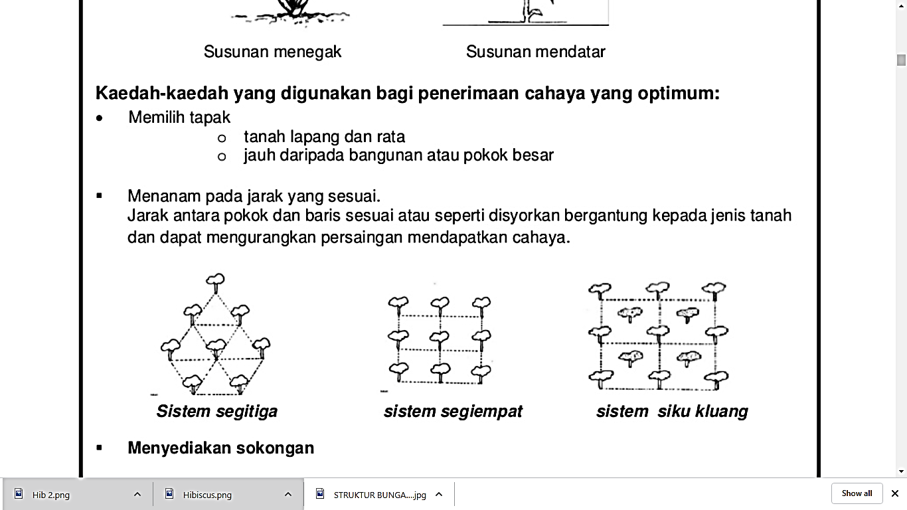 | - ….………………………………..

Rajah 9
[2 markah]
- Rajah 10 menunjukkan pelbagai jenis tanaman seperti berikut.

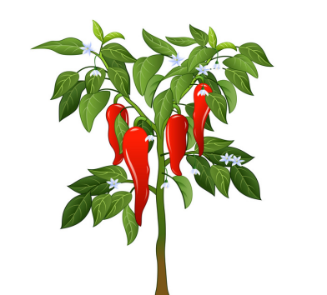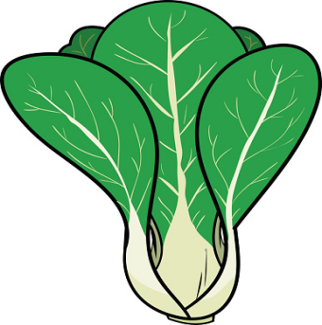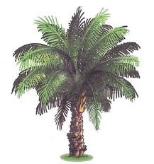
- (ii) (iii)

Rajah 10
Namakan kaedah pembajaan mengikut jenis tanaman yang diberikan.
- Pokok cili : …………………………………….............................................
- Sayur sawi putih : ………………………..……………...........................................
- Pokok kelapa sawit : ………………………………………………………………….
[3 markah]

- Nyatakan kaedah pengawalan perosak tanaman berikut:

Kaedah Pengawalan | Aktiviti pengawalan
(i)………………………………… | 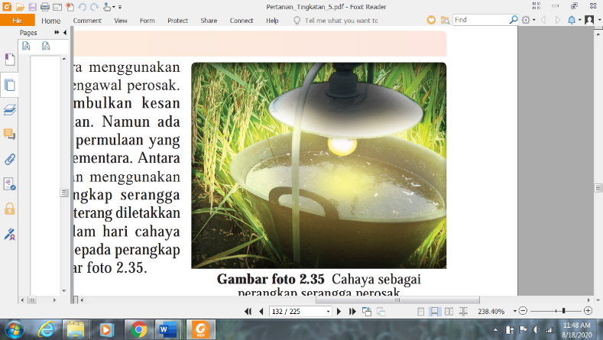

[1 markah]

- Berikut adalah penyataan tentang kaedah penyimpanan hasil tuai tanaman sayuran. Nyatakan kaedah penyimpanan itu dalam ruang yang disediakan.

- Alir udara sejuk 0°C selama 8-10 minit  - Disusun teratur untuk mendapat peredaran udara maksima | (i) ............................................................................................................................
- Air sejuk 2°C selama 5-10 minit  - Disiram atau direndam untuk mengeluarkan haba panas daripada tanaman | (ii) ..............................................................................................................................

[2 markah]

- Rajah 11 menunjukkan kehendak pasaran yang berkait rapat dengan kualiti produk dan perkhidmatan kepada pengguna.

KESELAMATAN MAKANAN



R
KEHENDAK PASARAN
Q
P
Rajah 11
SASARAN PENGGUNA

Nyatakan :

P | : | ………………………………………………………............................
Q | : | ………………………………………………………............................
R | : | ………………………………………………………............................

[3 markah]

- Jadual 5 adalah rekod kewangan projek tanaman cili secara fertigasi semusim.

Perkara | Kos
Kos Tetap | RM9 000.00
Kos Berubah | RM3 800.00
Kos Luar Jangka | 10%

Jadual 5

Hitungkan:

- Jumlah kos.

[1 markah]
- Kos luar jangka.

[1 markah]
- Jumlah perbelanjaan.

[1 markah]

- Nyatakan maksud kos luar jangka.
….……………………………………………………………………………………………..
[1 markah]

Bahagian B
[50 markah]

1 Rajah 12 menunjukkan anjung rumah kediaman anda. Anda bercadang untuk mereka bentuk satu sistem hidroponik yang sesuai bagi penanaman sayuran dengan menggunakan bahan kitar semula.

- Kenal pasti sistem hidroponik itu.
...................................................................................................................................
[1 markah]
- Berdasarkan jawapan di 1(a), lakar dan labelkan reka bentuk itu di Rajah 12.
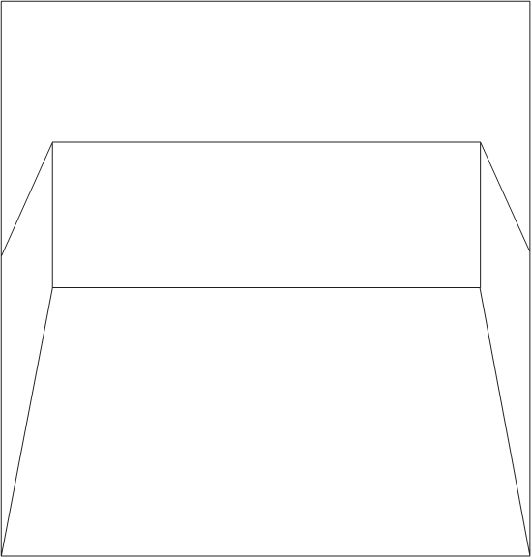

Rajah 12

[9 markah]

- Rajah 13 menunjukkan dua jenis baja yang boleh digunakan untuk tanaman sayuran berdaun.

BAJA KIMIA | BAJA ORGANIK
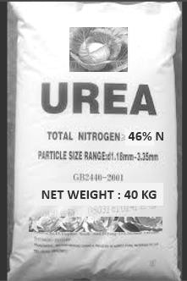 | 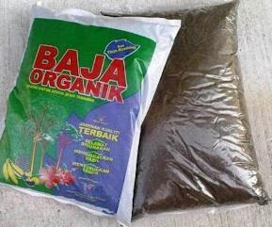

Rajah 13

  - Berdasarkan Rajah 13, Nyatakan nama baja kimia yang mengandungi satu unsur nutrien sahaja.

...........................................................................................................................................
[1 markah]

  - Berdasarkan jawapan di 2(a) kenal pasti tiga kesan sampingan menggunakan baja itu.

- ............................................................................................................................
............................................................................................................................
- ........................................................................................................................................................................................................................................................
- ............................................................................................................................
............................................................................................................................

[3 markah]

  - Namakan satu baja organik dan terangkan langkah-langkah untuk menghasilkan baja itu.

...................................................................................................................................

...................................................................................................................................

...................................................................................................................................

...................................................................................................................................

...................................................................................................................................

...................................................................................................................................

...................................................................................................................................

................................................................................................................................…

...................................................................................................................................

...................................................................................................................................

...................................................................................................................................

...................................................................................................................................

...................................................................................................................................

...................................................................................................................................

...................................................................................................................................

[6 markah]

- Jadual 6 adalah butiran bidang usaha tanaman sawi.

Butiran | Kuantiti | Harga (RM)
Hasil | 12,000 kg
Kos bahan input |  | RM7376.00
Kos buruh |  | RM2150.00
Kos tetap |  | RM135.00
Kos luar jangka | 10%
Harga hasil |  | RM 1.50

Jadual 6
Berdasarkan Jadual 6, hitung:

  - Pendapatan.

[2 markah]

  - Jumlah perbelanjaan.

[6 markah]

  - Keuntungan.

[2 markah]

  - Pulangan Modal (PM).

[2 markah]

  - Titik Pulangan Modal (TPM).

[2 markah]

  - Berdasarkan hasil yang diperolehi, tentukan keputusan masa hadapan bagi bidang usaha itu.
...................................................................................................................................

[1 markah]

- Rajah 14 menunjukkan dua kaedah penanaman yang biasa diamalkan oleh petani.

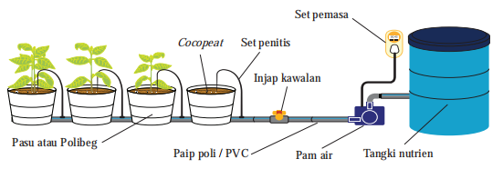 |  | 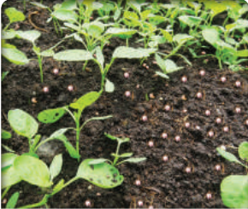
A |  | B

Rajah 8

Berdasarkan Rajah 8,

  - Tentukan kaedah yang paling sesuai untuk digunakan bagi menanam sayuran berdaun dalam kawasan yang terhad dengan membuat perbandingan pada kedua-dua kaedah itu

...................................................................................................................................

...................................................................................................................................

...................................................................................................................................

...................................................................................................................................

...................................................................................................................................

...................................................................................................................................

...................................................................................................................................

...................................................................................................................................

...................................................................................................................................

...................................................................................................................................

...................................................................................................................................

...................................................................................................................................

...................................................................................................................................

...................................................................................................................................

...................................................................................................................................

...................................................................................................................................

...................................................................................................................................

...................................................................................................................................

...................................................................................................................................

...................................................................................................................................

[13 markah]

  - Kenal pasti dua faktor dalaman yang mempengaruhi kadar fotosintesis bagi kedua-dua jenis tumbuhan itu.

(i) ...........................................................................................................................

(ii) ...........................................................................................................................

[2 markah]

~ KERTAS SOALAN TAMAT….SELAMAT MENJAWAB
Kod Pemeriksa :
Bahagian | Soalan | Markah penuh | Markah diperoleh
A | 1 | 2
A | 2 | 4
A | 3 | 2
A | 4 | 2
A | 5 | 2
A | 6 | 2
A | 7 | 2
A | 8 | 2
A | 9 | 4
A | 10 | 3
A | 11 | 3
A | 12 | 2
A | 13 | 3
A | 14 | 2
A | 15 | 2
A | 16 | 3
A | 17 | 1
A | 18 | 2
A | 19 | 3
A | 20 | 4
B | 1 | 10
B | 2 | 10
B | 3 | 15
B | 4 | 15
JUMLAH |  | 100
WAJARAN 70% |  | _________ X 70  100

